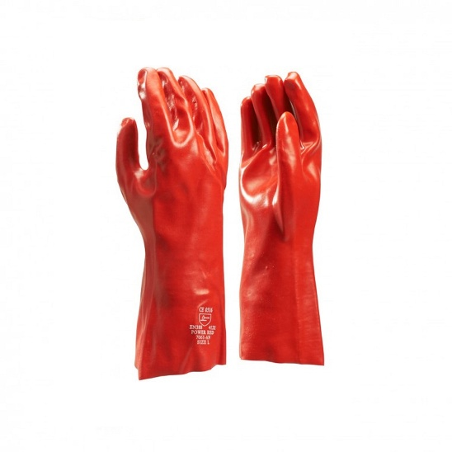

Selecteren... | 10
Selecteren... | HBV: 7061AN
EAN-code | 8718421102624
Eenheid | Paar
Notities | De 7061AN is een volledig gecoate rode PVC werkhandschoen met een interlock liner. De handschoen is olie- en vetbestendig en heeft een lengte van 35 cm.
Eigenschappen | Materiaal: PVC, Voering: Katoen, Manchet: Recht
Beschikbare maten | 10,5
Normering(en) | CE, EN388:2016-4121X
Toepassingen | Agricultuur en landbouw, Farmaceutische industrie, Grafische industrie, Industriele reiniging, Laboratorium, Petrochemische industrie, Recycling, Retail (DIY), Scheepvaart, Vochtige omgevingen
Verkoopeenheden | VPE: 120
Proway Protection Merktransitie | Vervangen door: 200-743-500-10 Proway Protection: Hydro PWH-7435, Maat 10

